Лунинецкая центральная районная библиотека
2011
Возрождение традиций семейного чтения
Методические рекомендации к Международному дню семьи
Отдел библиотечнлгл маркетинга

15 мая – Международный день семьи. Этот праздник широко отмечается и в нашей стране. Библиотеки и семьи имеют давние и устойчивые связи, особенно детские библиотеки, куда ещё совсем маленьких читателей приводят родители. И от того, как сложатся отношения треугольника «библиотека – ребёнок – родители», будет зависеть читательская судьба маленькой личности. Известно, что любовь к чтению нельзя навязать, её можно только воспитать, и прививается она с детства.
Родителям часто не хватает элементарных знаний и умений по воспитанию юного читателя. Библиотекари могут и должны помочь им в возрождении традиций семейного чтения. На взгляд психологов, привить любовь к чтению возможно только до 9 лет. Позже сделать это проблемно или вообще невозможно. Значит, основная задача по воспитанию читателя возлагается на семью, на плечи родителей.
Все родители хотят видеть своих детей здоровыми и счастливыми, хотят научить тому, что даст им возможность быть в жизни успешными. Для этого, прежде всего, ребёнок должен научиться писать и читать. Процесс этот начинается в семье.
Основой формирования нравственности и духовности подрастающего поколения является семья. Эта работа в библиотеке должна носить комплексный характер. Необходимо вместе со школами и семьями консолидировать усилия по продвижению чтения и сохранению традиций семейного чтения.
Жизнь семьи характерна тем, что впечатления от неё у детей постоянные, каждодневные, и в этом контексте наиболее важной является атмосфера духовного климата. Семейное окружение, культурные отношения внутри семьи часто определяют судьбу ребёнка. Иногда складывается так, что достижения определённого жизненного благосостояния становится конечной целью – смыслом существования семьи. Своей деятельностью библиотека способна содействовать формированию в семье нового осмысления, которое может определить жизненный путь ребёнка, понять семьёй свою культурную, социальную значимость в обществе. Подобные чувства могут, например, возникнуть от влияния художественной литературы. Совместная деятельность библиотеки с семьёй в создании оригинальных методик чтения, углубление в исторический опыт семейных отношений. Идентификация себя с этим опытом должна сгладить натуральные конфликты между поколениями.
Задача библиотеки - предоставить каждому члену семьи возможность творческого самовыражения.
При определении форм и методов информационно-библиотечного обслуживания членов семьи библиотекари в первую очередь должны обратить внимание на отношения в семье к чтению. С этой целью можно разработать анкету «Чтение в семье», в которую включить вопросы: «чем занимаются ваши дети в свободное время», «ваши совместные с детьми увлечения», «являетесь ли вы читателями библиотеки», «имеете ли вы домашнюю библиотеку», «как часто обращаетесь к книгам и каких жанров», «помогает ли вам книга достичь понимания в отношениях с детьми», «ваше отношение к ауди-, видео-материалам и книгам», «делятся ли ваши дети своими впечатлениями о прочитанной книге», «какими темами больше интересуются ваши дети», «кто в семье является руководителем чтения». Анализ опроса поможет выявить уровень читательской культуры родителей и детей, взгляды и суждения, вкусы и предпочтения респондентов. Как показывает практика, детей больше интересуют сказки, былины, по которым созданы популярные мультфильмы, телепередачи; молодёжь – вопросы семейных и интимных отношений, пожилых вопросы здоровья, преемственности поколений. Замечено, что для родителей отношение ребёнка к чтению не всегда является процессом осмысленным, который б доставлял и детям, и родителям радость совместного осмысления морально-этических, и открытия друг друга. Чтобы сформировать такую заинтересованность и потребность, библиотеки должны тесно сотрудничать с различными организациями: школами, детскими садиками, учреждениями культуры, средствами массовой информации.
При освоении такого направления работы как народные традиции в семье, семейные праздники, семейная обрядность, библиотеки должны опираться на надёжных партнёров – Центры народных ремёсел, Дома детского творчества, учреждения культуры. Связи с общеобразовательными учреждениями, школьными библиотеками, учителями осуществлять в форме совместного участия в родительских собраниях, в совместных мероприятиях. По инициативе библиотекарей ученики могут написать сочинения на тему «Семейные чтения в нашем доме», из которых библиотекари могут черпать информацию об итогах работы и планировании её на будущее.
Таким образом, выполняются разнообразные образовательные и воспитательные функции библиотек.
Можно выделить наиболее распространённые формы обслуживания семей.
Консультационная работа с родителями, которая повышает их педагогическую компетентность, углубляет знания в области психологии. Для услуг родителей целесообразно предоставить картотеки «Семья», «Любимые книги поколений»; тематические подборки «Семью объединяет мудрость книг», «Белорусские книги в вашем доме»; использовать в работе часы интересных сообщений по семейно-правовым вопросам; консультативные листки методического характера типа «Как привлечь внимание ребёнка к чтению», «От детского увлечения мультимедиа к чтению», «Читаем всей семьёй»; диалоговые формы (индивидуальные беседы – рекомендательные, информационные, о прочитанном материале).
Наглядные формы информирования (выставки книг для чтения всей семьёй, стенды информации, библиотечные плакаты рекламного характера), где размещаются отзывы детей и родителей о прочитанной книге. Рекомендуем использовать комплексные формы обслуживания семей (семейные вечера и праздники «Семейный огонёк», «За чашкой чая», «Мои родители и я»; конкурсно-игровые семейные сборы под девизом «Папа, мама, я – читающая семья» и т.д.
Библиотекарям необходимо обратить внимание на систематичность и последовательность семейного чтения. Для его организации за отсутствием рекомендательных библиографических указателей библиотекари могут самостоятельно разработать типовые и индивидуальные планы чтения: «Азбука семейной жизни», список литературы для детей и родителей с методическими рекомендациями по их использованию. В условиях семьи использовать разные «малые формы» библиографии. Содержание их в привлечении семей к чтению литературы с учётом детского возраста, интересов детей, подготовленности родителей.
Цель различных проводимых мероприятий: поддержка семьи и повышение статуса книги и семейного чтения.
В работе можно использовать доверительные беседы с элементами игр «Нет друга – ищи, нашёл – береги» или «Что я понимаю под словом «дружба»; цикл бесед «В поисках духовных ценностей»; круглый стол «Слово сказано. Чем оно отзовётся?»; педагогические зарисовки «Тяжёлый выбор» (по творчеству А.Лиханова); неделя милосердия «Дакраніся да мяне дабрынёй»; конкурсы литературного творчества «В нашем доме живёт книга», конкурсы фоторабот «Семья и книга», «Самая читающая семья», «Счастлив тот, кто счастлив дома», «Рисую бабушку и дедушку», дни семейного чтения, праздники «Семья – моя крепость», «Главная ценность на свете – это семья и дети», «Семья – людей святой оплот», «Фото из семейного альбома».
Большое подспорье в этой деятельности – пособия малых форм: библиографические списки, рекламные листовки для родителей с советами по общению в семье, семейному чтению: «Дом, в котором мы живём», «Читаем детям перед сном», «Почитай мне, мама!» и «Читаем классику вслух».
Предлагаем использовать следующие рекламные листовки для родителей:
- Выделяйте время для чтения каждый день
Начинать читать надо с первых же месяцев жизни. Читая малышу, вы как бы расширяете его мир, помогаете ему получить удовольствие от чтения, пополняете запас его знаний и словарный запас. Ребёнок учится слушать книгу, переворачивать страницы, водить пальчиком слева направо, запоминает слова, которые видит и слышит. Малыши обожают регулярные ( а не от случая к случаю) чтение с родителями! Выбирайте небольшой промежуток времени, когда вы можете расслабиться и не торопиться – перед сном, или когда у вас перерыв в домашних хлопотах.
Не забывайте, что ребёнку могут почитать дедушка с бабушкой, старшие брат и сестра, любой член семьи. Всё время обращайтесь к книге и чтению. Купите несколько книг домой, чтобы ваш малыш мог с ними возиться.
- Не заставляйте ребёнка читать.
Никогда не усаживайте малыша за чтение , если он этого не хочет. Это один из самых действенных способов убить у него интерес к чтению и книге. Не хочет – оставьте его в покое или заинтересуйте чтением. Чтение из-под палки – путь к нечтению вообще. И если ваш уже выросший ребёнок, школьник, читает только комиксы или примитивные издания – воздержитесь от критики. Помните: он читает! Ищите позитивные и эффективные пути передвижения к его душе более интересных и более значимых книг. Выбирайте самые популярные в детской среде темы и книги (вам на помощь всегда придут библиотекари) и приготовьтесь к долгому пути поиска любимых книг. Интересных тем и авторов.

- Медленно и с удовольствием. Не так важно, что вы читаете, но как вы читаете! Когда читаете быстро и монотонно, ребёнок быстро теряет интерес. Читайте эмоционально, сами получая удовольствие от чтения. Будьте актёрами (вспомните о нереализованных мечтах стать «звездой экрана»)! Пытайтесь читать разными голосами за разных героев, передавая их характер. Вашему малышу это понравится!
Читайте, прерывая чтение разговорными паузами, рассматриванием картинок в книге. Это даст малышу время задуматься о том, что он слышит, «переварить» прочитанное, понять события, место и время, и героев.
Обязательно задавайте вопросы сами и отвечайте на те, что возникнут у малыша, выслушивайте, как он сам рассказывает и передаёт свои впечатления от прочитанного. Присматривайтесь во время чтения к ребёнку. Иногда он явно не хочет прерывать чтение, особенно если история незнакомая, и он слышит её впервые. Иногда он захочет сначала рассматривать картинки, расспросить вас, о чём книга. Будьте снисходительны и не останавливайте его. Чтение должно быть удовольствием! Помните, чтение книг – это грандиозная репетиция и предопределение будущего отношения к учёбе.
- Показывайте ребёнку свою заинтересованность в его чтении. Нет
ничего важнее для воспитания читателя, чем воспитание в ребёнке любви к чтению. Будьте Великими Проводниками в мир книг, а не Великим Погонщиком и Оценщиком того, что и как читает ваш ребёнок.
Просите вашего ребёнка почитать вам, когда он уже научится читать. На урок, заданный в школе, а просто хорошую историю, пока вы что-то делаете руками, на кухне, например. Если ребёнок делает ошибки при чтении, то, когда ошибка не имеет значения для восприятия текста, не перебивайте его, не дайте ему потерять уверенности историей, которую Он читает Вам, переполненный важности. Можно вернуться и прочитать слово правильно и позже.
Дайте ему уверенность в том, что вам интересно и полезно его чтение. Никогда не показывайте, что вы слушаете его по необходимости или проверяя задание. Поощряйте его чтение вслух: газеты, журналы, истории, сказки. Вам некогда почитать, и он это делает для вас. Нет лучшего способа поощрить чтение! Обсудите прочитанное: удивитесь, обрадуйтесь, ужаснитесь вместе с ним.
Всё это не сложно. И если вы последуете нашим советам, то незаметно для себя воспитаете Настоящего Читателя. Вашему ребёнку будет намного легче учиться. Он будет знать, чем заняться в свободное время. Он с лёгкостью будет находить и творчески перерабатывать любую информацию. И всё это обязательно приведёт его к успеху!
В работе рекомендуем использовать сценарный материал, который имеется в отделе библиотечного маркетинга:
- В семейном кругу: литературный вечер// Читаем, учимся, играем. -2009. - №6. – с.48-51
- Вместе весело шагать по просторам! Семейная викторина по школьным предметам// Читаем, учимся, играем. – 2004. - №2. –с.95 – 98
- Всегда найдётся дело для умелых рук: Праздник// Библиополе. – 2006. - №11. – с.55-57
- Встреча с дружным семейством: Шутка по мотивам русской сказки “Три медведя”// Книжки, нотки и игрушки для Катюшки и Андрюшки. – 2008. - №1. – с.19-21
- Добро пожаловать в Простоквашино! Семейный конкурс по книжкам Э.Успенского// Читаем, учимся, играем. – 2004. - №3. – с.88-92
- Домом жить – обо всём тужить: Фольклорные посиделки для детей 6-7 лет// Книжки, нотки и игрушки для Катюшки и Андрюшки. – 2008. - №7. – С.46-48
- Игрушка у нас в гостях: день семейного отдыха// Бібліятэка прапануе. – 2008. - №4. – с.22-24
- Любовью дорожить умейте… Вечер, посвящённый древним традициям и роли семьи в современном обществе// Читаем, учимся, играем. – 2005. - №3. – с.52 – 57
- Мальчикам и девочкам, а также их родителям… Конкурсная программа для семейного праздника// Читаем, учимся, играем. – 2006. - №3. – с.62-64
- Мир вашему дому! Семейный вечер с играми и конкурсами// Читаем, учимся, играем. – 2009. - №4. – с.82 – 84
- Мой дом – моя крепость: Вечер, посвящённый семейным историям и реликвиям// Читаем, учимся, играем. – 2009. - №4. – с.82 – 84
- Мой род - моя крепость: Классный час// Читаем, учимся, играем. – 2008. – №6. – с.82 – 84
- Мы семья, а это значит – справимся с любой задачей: Познавательно-развлекательный досуг для родитетелей и детей 6-7 лет// Книжки, нотки и игрушки для Катюшки и Андрюшки. – 2008. – с.16-19
- Мысль семейная: Литературный вечер для уч-ся 10-11-х кл.// Читаем, учимся, играем. – 2008. - №12. – с.79 – 82
- Нам вместе весело: Семейное развлечение// Книжки, нотки и игрушки для Катюшки и Андрюшки. – 2009. - №9. – с.29-30
- Основа основ – родительский дом: Утренник для детей 7-9 лет// Книжки, нотки и игрушки для Катюшки и Андрюшки. – 2008. - №5. – с.9-12
- Папа, мама, я – вместе целая страна! Праздник-экспромт// Книжки, нотки и игрушки для Катюшки и Андрюшки. – 2008. - №3. – с.19-20
- Папа, мама, я! Конкурсная программа для родителей и детей// Читаем, учимся, играем. – 2008. - №2. – С.95-96
- Полный вперёд! Конкурсная программа для семейного праздника// Читаем, учимся, играем. – 2008. – №3. – с.79 - 83
- Приходите к нам на огонёк: Семейный праздник// Читаем, учимся, играем. – 2006. - №1. – с.7 – 9
- Путешествие в осеннее царство: день семейного отдыха// Бібліятэка прапануе. – 2007. - №5. – с.19-21
- Ребёнок учится тому, что видит у себя в дому: Путешествие по книге Анны Вестли “Папа, мама, восемь детей и грузовик// Книжки, нотки и игрушки для Катюшки и Андрюшки. – 2009. - №2. – с.21-24
- С заботой о детях: Творческая гостиная семейных команд// Читаем, учимся, играем. – 2009. - №7. – с.38 - 42
- Самая дружная семья! Семейный вечер с играми и конкурсами// Читаем, учимся, играем. – 2008. - №7. – с.92 – 93
- Семья года: Конкурс// Книжки, нотки и игрушки для Катюшки и Андрюшки. – 2008. - №6. – с.19-21

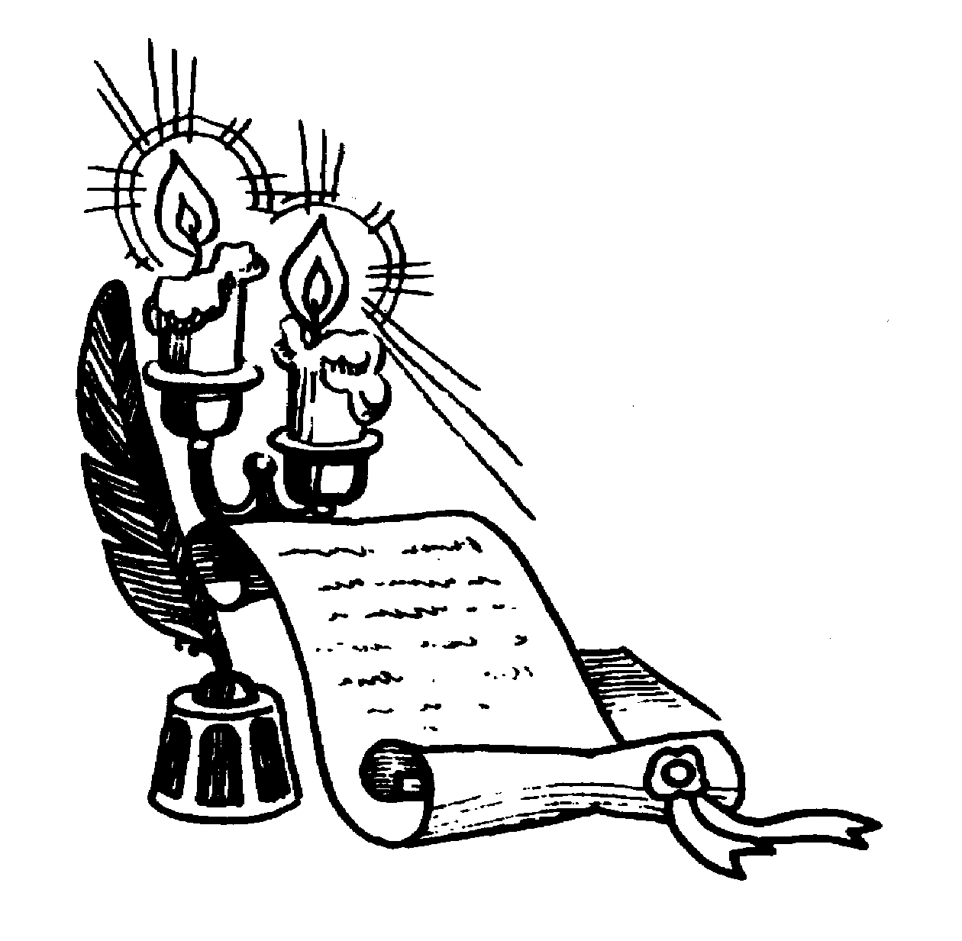

Сост. Л.Плавсюк.
Ред. Т.Карпукович

